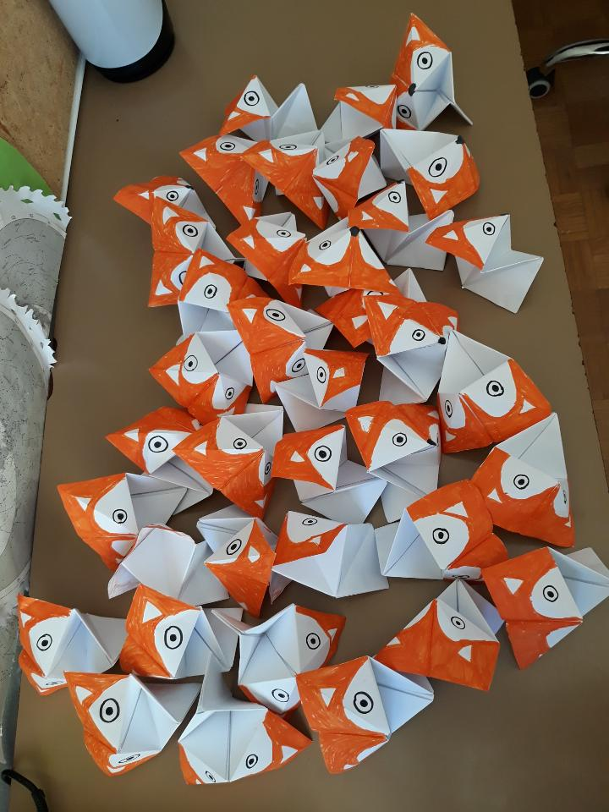
Nekega dne so prišle male lisičke na obisk v glasbeno sobo in povedale učiteljici petja:« Žalostne smo, ker ne znamo peti. Rade bi se naučile veliko pesmic, pesmic, ki jih pojejo otroci v vrtcu.«
Petje je pomenilo lisičkam zelo veliko. Ob petju so se družile in si vmes kaj lepega povedale. A kaj ko so znale peti samo na la, la, la….Ob petju na la, la, la ….so se že dolgočasile, zato so sklenile, da bodo do konca šolskega leta prihajale v glasbeno sobo vsak dan in pridno prepevale otroške nagajive pesmice. Učiteljica petja jim je za uspešno in vztrajno petje obljubila tudi pohvalo ob koncu šolskega leta.
Otroci, le pomagajte tudi vi lisičkam peti pesmice. Naučite jih tisto znano ljudsko pesem Lisička je prav zvita zver.
Povezava: https://m.youtube.com/watch?v=LwKHEtarbHw
https://m.youtube.com/watch?v=scjGFdClnhQ&list=RDscjGFdClnhQ&start_radio=1

